IMPORTACIÓN DE DATOS – MYSQL

¿Qué es la importación de datos en las databases?

La importación de datos es un procedimiento que busca trasladar/copiar los datos de un archivo (generalmente de extensión .json, .csv o .xlsx) a otro entorno (en el caso de MySQL, a una tabla perteneciente a una base de datos o database).

¿Cómo ejecutar una importación?

1. Creación de los datos

El primer paso es crear un archivo de extensión .csv (valores separados por coma) que contenga los datos para importar. Para ello, primero creé una hoja de cálculos Excel (.xlsx) y la guardé como un archivo .csv.

Cabe aclarar que las columnas y datos presentes en tu archivo deben cumplir obligatoriamente con las reglas de tu base de datos.

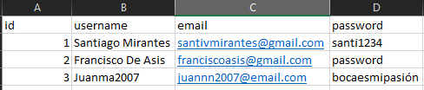



1. Inicializando el asistente de importación

Para el siguiente paso vamos a utilizar el asistente de importación de MySQL Workbench. Para acceder a él, vamos a dirigirnos a la tabla en la que queremos realizar las importaciones, darle un clic derecho y seleccionar la opción “Asistente de importaciones” o “Table Data Import Wizard”

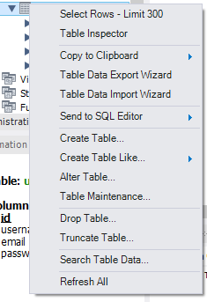

1. Acceso al archivo

Una vez que el asistente ya fue iniciado, debemos especificar la ruta de nuestro archivo .csv.

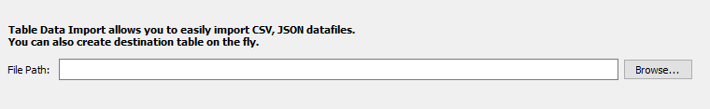

1. Seleccionar o crear tabla

Una vez que ya tenemos el archivo seleccionado, avanzamos a la siguiente pestaña donde encontraremos dos opciones:

**-Seleccionar tabla (nuestro caso):** para seleccionar una tabla existente en nuestro esquema.

**-Crear tabla:** para crear una tabla nueva en nuestro esquema basada en los datos del archivo .csv.

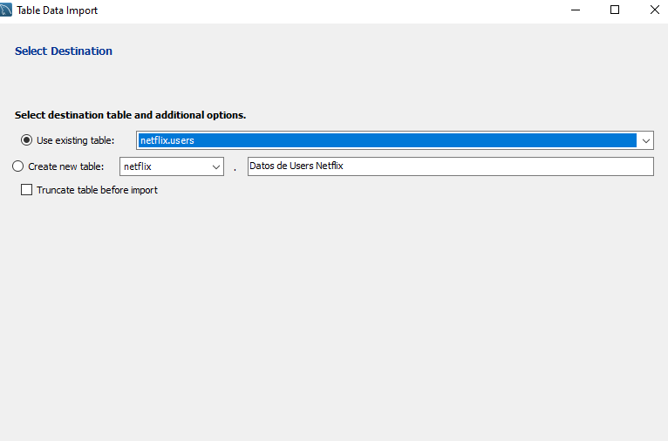

1. Asignación de columnas

El siguiente paso es seleccionar las correspondencias de las columnas del archivo .csv respecto a nuestra tabla, además de poder escoger el tipo de codificación (el predeterminado es utf-8).

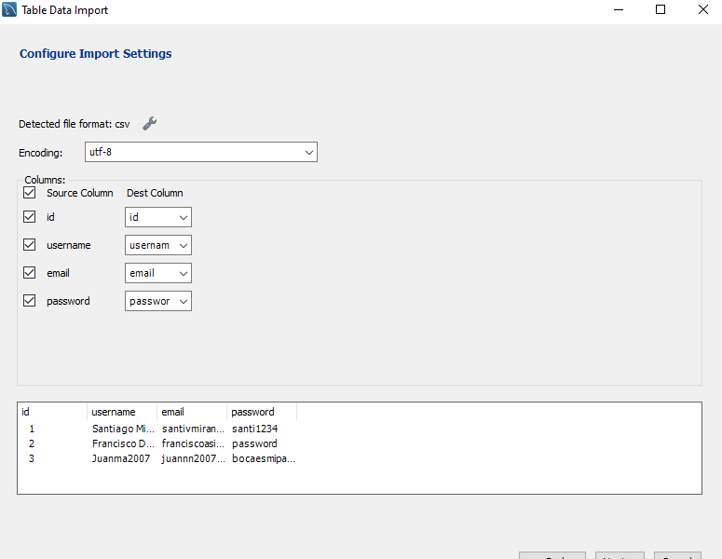

Luego, tendremos que confirmar que queremos realizar la importación.

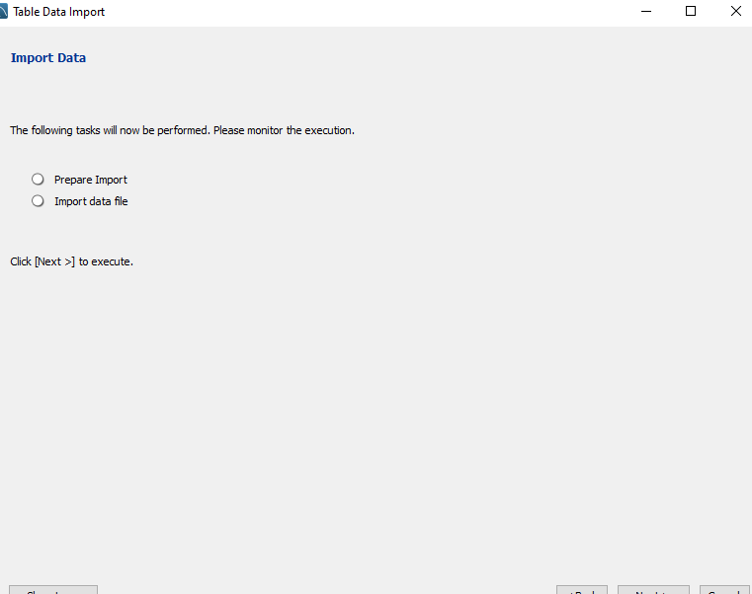

¡LISTO!

Y AHORA… ¿QUÉ HAGO?

Si no se ha presentado ningún error, ya oficialmente la importación está hecha. Para verificarlo podemos realizar un select de los contenidos en la tabla.

